10 марта единый день безопасности
В рамках профилактических мероприятий, направленных на предупреждение вовлечения несовершеннолетних в противоправную деятельность в школе Инспектор ПДН ОУУП и ПДН МО МВД России «Новоспасский» капитан полиции Мякишева Наталья Васильевна провела встречу с учащимися.
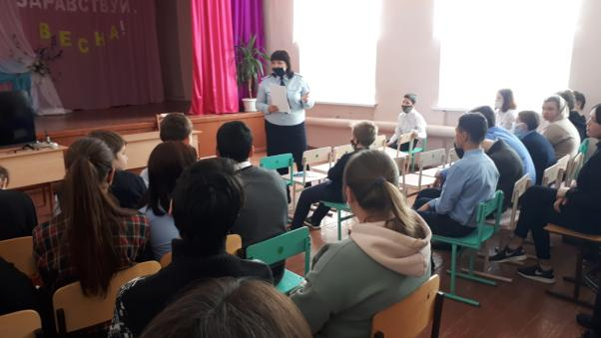
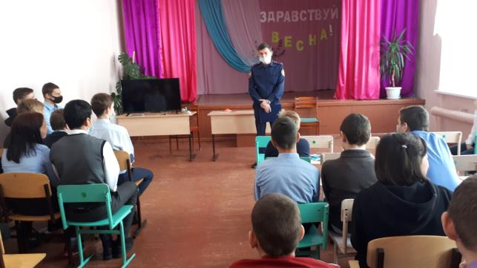

Интересной и увлекательной стала экскурсия для детей в пожарной части №110 2 отряда Управления ППС ОГКУ "Служба ГЗ и ПБ Ульяновской области"
Экскурсия проводилась Савкиным С.Е. в целях пропаганды безопасности среди детей и подростков, обучения их грамотному поведению при пожаре, расширения знаний о противопожарной безопасности.
В ходе экскурсии состоялось реальное знакомство детей с профессиональными пожарными и их повседневной работой. Учащимся показали пожарную часть, рассказали, как пожарные тушат пожары и что необходимо делать в случае возникновения пожара. Массу детского восторга вызвали пожарные автомобили, гостям показали, как пожарные выезжают по сигналу тревоги. Ребята почувствовали себя настоящими пожарными, получив возможность примерить костюм-боевку, каску.
От всего увиденного дети были в неописуемом восторге. Было видно, что экскурсию они запомнят надолго, по крайней мере, те знания, которые получили при проведении беседы, навсегда закрепятся в их памяти.
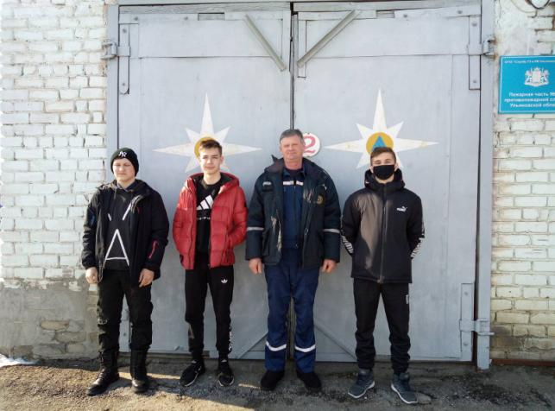

Мишина Л.В. провела беседу «Оказание ПМП при пожаре»
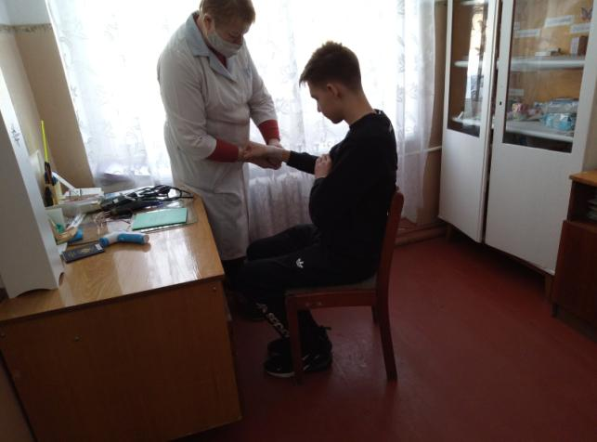

Прошёл урок по пожарной безопасности библиотекарем Филатовой Н.Н.
и учителем ОБЖ Пуговкиной О.А.
